Virtual PC使用教程：Virtual PC安装使用完全指南
一个绝好的软件，他在你的电脑上能同时模拟多台电脑，虚拟的电脑使用起来与一台真实的电脑一样，可以进行bios设定，可以给它的硬盘进行分区，格式化，操作系统你可以安装dos,windows 95, windows 98,windowa me,windows 2000,windows xp,Windows Server 2003 ,等等,你可以在你的win98里跑winxp,是不是很有意思呢?

安装：请从多特软件站下载(不需要原版)，安装过程没有特殊要求，一路点击 NEXT 按钮就能顺利的安装好。

从开始菜单点击 Connectix Virtual PC 运行软件。
第一次运行 Virtual PC 时的界面：
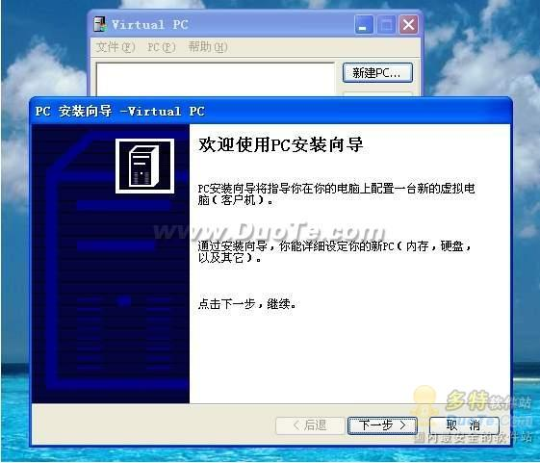

在你第一次启动Virtual PC 时会弹出“PC 安装向导”，他的意思是相当于“你已经从电脑市场购买了组装一台电脑所需的所有部件(当然在你的电脑上这些部件都是虚拟的，Virtual PC 就是虚拟的电脑的意思。),“PC 安装向导”就是帮你把这些设备组装起来并配置好。
首先给我们的电脑起一个名字，假设我们要安装win98操作系统，因此此台虚拟电脑就叫win98。

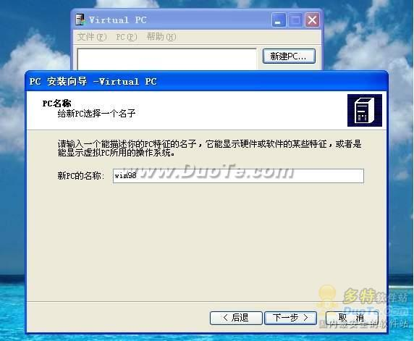

那么点击下一步，来到配置选项界面，配置选项将引导你配置你的虚拟硬盘，内存的大小，你想安装的操作系统。创建默认PC选项是当你非常熟悉此软件的使用方法后来进行配置用的。由于是首次使用 Virtual PC,因此我们使用设置向导，点击下一步。

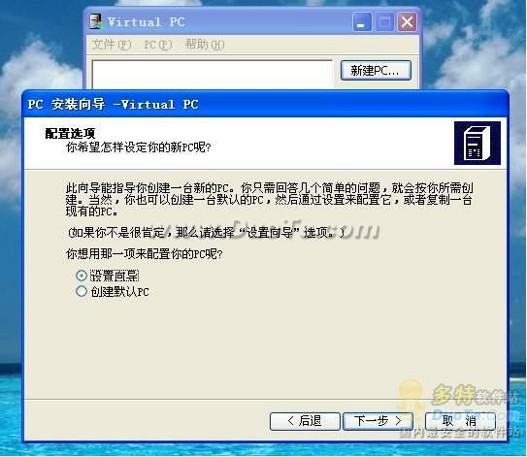

我们想安装的操作系统是win98，那就选win98,你也可以点击下拉菜单看看在 Virtual PC 都能安装哪些操作系统。嘿!只要你的硬盘足够大，你可以把各种操作系统都安装一下来看看他们到底是什么模样。点击下一步。

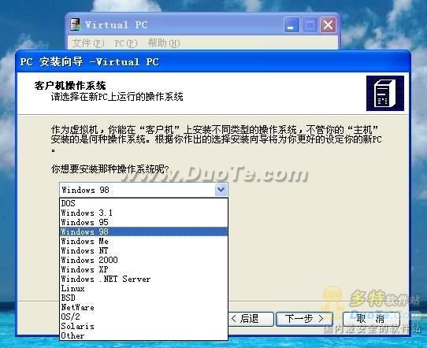

现在来配置虚拟电脑的内存(并不是 Virtual PC 运行时自身占用的内存)，它占用的是你的电脑上的物理内存，也就是说如果你的电脑使用的内存容量为256M,而在此配置的内存容量为80M(如下图所示), 当启动起虚拟的电脑时它要占用掉物理内存中的80M来运行要安装的win98,这时你现在正在运行的操作系统就只剩下176M可用内存，因此你想让你的虚拟电脑能很好的运行，你的物理内存必须足够大。安装dos、 win3.1 、win95、win98等这些需内存小的操作系统，物理内存必须在128M以上，像安装win2000、winxp、linux等操作系统，物理内存最好在256M以上。

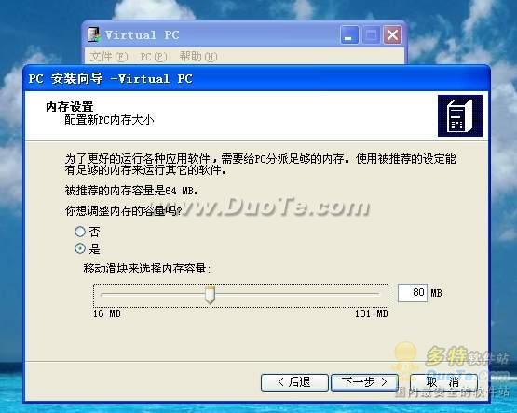

经过前几步，我们已经知道虚拟的电脑要安装的操作系统是win98，它的内存有80M大小，那它的硬盘在哪儿呢？好！接下来的步骤就是创造我们的硬盘。首次使用 Virtual PC 当然没有硬盘了，因此选“创建一个新的硬盘映像文件”选项，点击下一步。

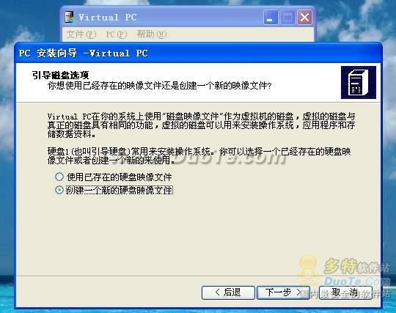

这一步是选择所建虚拟硬盘所在的物理硬盘上的分区，虚拟硬盘事实上就是一个单独的文件，只有 Virtual PC 才能读取，而且还是动态的，就是此文件的大小由你装入其中的内容多少来决定。如果你装的操作系统是dos,那么此文件只有几十M大小，如果装的操作系统是winxp,那么此文件可能就有1.5G大小。如图二所示，我们的硬盘位置是：H:win98.vhd
图一：

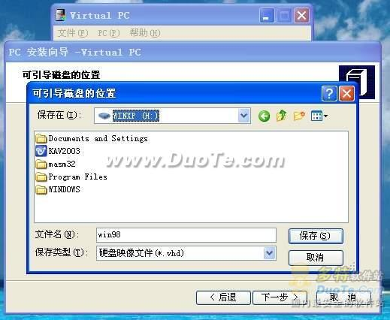

图二：

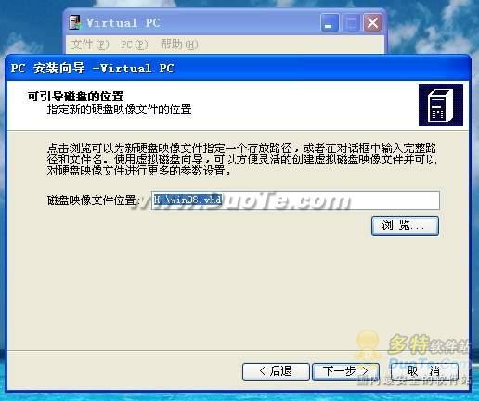

来到这一步，配置步骤完毕，结果见下图。咦！硬盘竟有16384MB,硬盘上根本放不下这么大的一个文件。不要紧，前面我说过，此文件(虚拟硬盘)是动态的，这个数字只表明此文件最大是16384MB大小。点击完成按钮来结束 PC 安装向导。

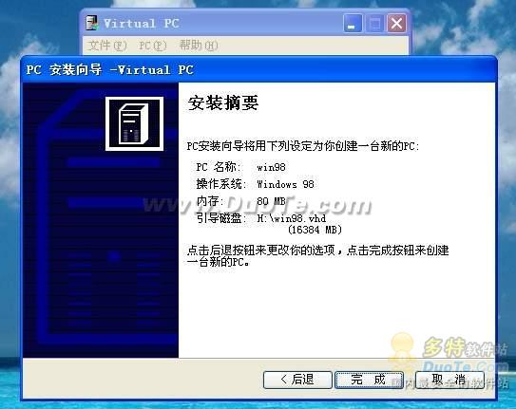

正如你所见，本来空白的 Virtual PC 列表框中多出了win98 “已关闭”一项，右边的“属性设置...”按钮、“删除..”按钮、“启动系统”按钮也变为可用状态。下面两幅图是配置前后的比较。
配置前:
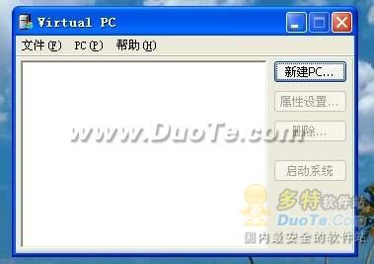

配置后:

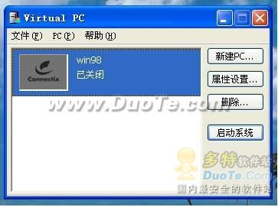

首先让我们来看看面板上的这几个按钮是来做什么的。“新建PC...”按钮，喔！原来是刚才所作的操作。那么就依照前面的操作来建一台Linux,结果如下图(配置Linux过程中有的过程会有小小的变化，自己考虑一下为什么会这样)。
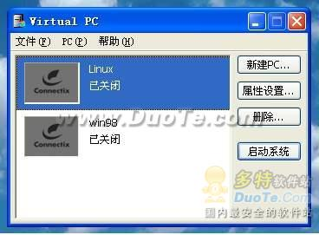

“属性设置..”按钮是用来做什么的呢？原来是用来调整前面完成的配置内容的，在此你可以更改该PC的名称，改变内存的大小，更换所使用的硬盘(硬盘映像文件)，你要使用的串并行端口，还有共享文件夹等。每一项都有说明，很容易理解的，但也要仔细揣摩一番。其实使用此软件的大部分过程都有使用说明，当遇到问题时仔细看一下说明问题也许就会迎刃而解。

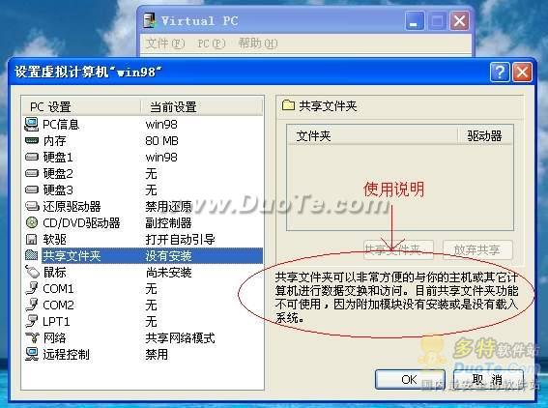

再来看一下“删除...”按钮是来做什么的。点击删除按钮弹出下面对话框：如图：
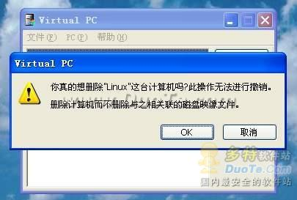

点击OK按钮后的结果是在Virtual PC 列表中没有了Linux,正如上图所说明的，Linux的硬盘映像文件并没有删除，可以在硬盘上找到。

以上内容仅为本文档的试下载部分，为可阅读页数的一半内容。如要下载或阅读全文，请访问：https://d.book118.com/207005052030006045

